管理体系审核记录表
过程与活动、  抽样计划 | 涉及  条款 | 受审核部门：生产部 主管领导：关宏光 陪同人员：黄军国 | 判定
 |  | 审核员：李京田 关宁 审核时间：2021.4.2
 |  | 审核条款：5.3/6.2/7.1.3/7.1.4/7.1.5/8.1/8.3/8.5
岗位/职责 /权限 | 5.3 | 查《岗位职责》，已经明确了生产部的岗位职责，具体为：  主要职责如下：  - 负责组织产品实现过程的策划；  - 负责生产过程中的技术指导和不合格的控制。  - 负责对本公司生产设备的管理工作；  - 负责来料及生产产品的检验工作  ………  部门负责人熟悉本部门职责。
质量目标及其实现的策划 | 6.2 | 查《公司及各部门质量目标》该部门的质量目标为：  设备完好率≥95%  查2020年10月-2021年2月《质量目标考核表》对部门目标进行考核，综合完成情况均完成  目标量化情况良好。质量目标缺乏指标实际完成的实证性资料。已跟负责人沟通。
设施 | Q7.1.3 | 1、经了解组织的建筑设施：  公司面积6000平方米，建筑面积2000平方米。  2、查《设备管理台账》主要设备：淬火炉 滚筒式 160KW/淬火炉 倾斜式 90KW/烘干炉 倾斜式 45WK/淬火炉 倾斜式 90KW/回火炉 倾斜式 60KW/淬火炉 倾斜式 90KW设备等，可以满足生产需要。  3.经查，生产部对设备按月方式进行点检维护保养，并实施。  4.抽查设施保养记录，采用《设备日常维护保养记录》进行记录。  1）设施名称：淬火炉  时间：2020年12月  点检内容：炉灶是否清洁、各功能按钮是否完好、是否有损坏、有无废料进入是否完好有无卡紧、螺丝刀片有无松动等。  保养人：关宏光  2）设施名称：破碎机  时间：2020年11月  点检内容：各功能按钮是否完好、是否有损坏、有无废料进入是否完好有无卡紧、螺丝刀片有无松动等。  保养人：关宏光  ......  其他设备均按要求进行了保养，保养记录不全，未策划设备项目保养规范，现场生产设备状态完好。  特种设备：无  4、支持性服务，公司有自己的运输车辆，产品运输选用公司送货方式。公司未建立信息管理系统用于生产和服务。  目前该公司基础设施符合要求，基本能满足公司运营的要求。
过程运行环境 | Q7.1.4 | 现场查看：  1、办公现场及生产场所满足需求。  2、办公区及生产场所内有消防器材，有效期内。  3、生产设备放置合理整齐。  4、仓库物料分类存放在货架上。  工作环境可满足需要。
运行策划和控制 | 8.1 | 公司主要产品：金属磨料（钢丸、钢砂）的生产和销售  钢丸生产流程：  热处理淬火－－热处理回火---－筛选钢丸－－回火－－淬火－---回火----筛选钢丸---回火----包装  钢砂生产流程：  破碎－－热处理回火－--破碎----回火-----破碎－回火－－包装  销售流程：确定顾客要求--商务谈判--签订合同--采购产品--产品交付--售后服务  关键过程：热处理过程  特殊过程：销售过程 热处理过程  公司产品执行标准：  涂覆涂料前钢材表面处理喷射清理用金属磨料的技术要求 第三部分 ：高碳铸钢丸和砂  GB/T 18838.1-2002 涂覆涂料前钢材表面处理 喷射清理用金属磨料的技术要求 导则 和分类 国家质量监督检验检疫.  GB/T 19816.1-2005 涂覆涂料前钢材表面处理 喷射清理用金属磨料的试验方法 国家质量监督检验检疫. 2005-11-01 现行  GB/T 19816.2-2005 涂覆涂料前钢材表面处理 喷射清理用金属磨料的试验方法 第2部分:颗粒尺寸分布的测定  国家质量监督检验检疫. 2005-11-01 现行  GB/T 19816.3-2005 涂覆涂料前钢材表面处理 喷射清理用金属磨料的试验方法 第3部分:硬度的测定  国家质量监督检验检疫. 2005-11-01 现行  GB/T 19816.4-2005 涂覆涂料前钢材表面处理 喷射清理用金属磨料的试验方法 第4部分:表观密度的测定  现行生产部负责产品实现和服务提供的策划，策划输出的具体结果包括以下内容：  a）确定产品和生产的要求；金属磨料（钢丸、钢砂）相关标准要求、合同、客户技术要求。  b）建立过程准则以及产品和服务的接收准则；---检验规范、作业指导文件  c）确定符合产品和服务要求的资源；---生产工艺流程图  d）按照准则实施过程控制；---生产和服务过程监控  e）保持、保留必要的文件和记录。---文件和质量记录  ---策划输出经过评审及跟进、必要的更改控制及批准等以适合组织的运行需要。  ----外包过程：无；  ----特殊过程的识别：热处理过程 销售过程  ----关键工序：热处理过程  -----经确认：暂无策划的更改。
产品设计与开发 | 8.3 | 公司所生产的产品按国家相关标准生产，技术成熟，工艺固定。自体系建立以来，整个生产过程不涉及设计新产品的内容，故8.3不适用。该条款的不适用不影响提供满足顾客要求及法律法规要求的产品。
生产和服务提供的控制 | 8.5.1 | 查生产部及生产车间对产品的生产过程进行了策划及控制。  1.查生产车间各工序(工位)均有正在生产的作业指导书，均为现行有效的文件；  2.查生产车间及作业工位执行的作业指导书主要包括：工序号、工序名称、版本号、作业要求、作业质量管控等，均放置于可视范围内或张贴在墙上，便于查阅对照。  3.远程查看：生产车间的生产设备工作正常，状态良好，无异常现象，符合产品的生产的条件及要求。  生产车间已按维护的要求对生产设备进行了规定的维护及检修。  - 出示了《生产计划表》 明确的产品名称、数量等内容；  钢丸生产流程：  热处理淬火－－热处理回火---－筛选钢丸－－回火－－淬火－---回火----筛选钢丸---回火----包装  钢砂生产流程：  破碎－－热处理回火－--破碎----回火-----破碎－回火－－包装  - 远程生产现场观察：按生产作业计划表生产  现场现场：  生产现场观察正常生产的产品为：钢砂 钢丸  现场观察生产过程：  ◆现场观察生产过程：破碎  操作设备：碾轧式破碎机  工序：破碎工序，  要求：辊皮间隙：1-3mm 筛网2.0mm 设备保证  操作者：王XX  ◆现场观察生产过程：烘干  操作设备：箱式电阻炉  工序：烘干工序，  要求：保温时间：10分钟 温度：280-300度 设备保证  操作者：王XX  ◆现场观察生产过程：热处理（回火）  操作设备：箱式电阻炉  工序：热处理工序（回火）  要求：保温时间：15-25分钟 温度：650-750度 设备保证  操作者：王XX  ◆现场观察生产过程：淬火  操作设备：箱式电阻炉  工序：淬火工序，  要求：保温时间：20-30分钟 温度：850-880度 设备保证  操作者：王XX  查看工人在进行发货前的包装：  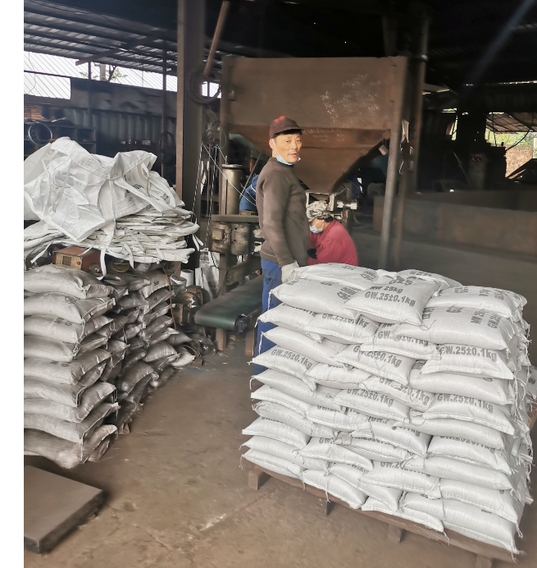  。。。。。。  现场查看产品的工序为烘干、热处理（回火）、破碎、淬火、包装管等，其余产品及工序抽查了检验记录，记录完善，详见8.6条款。  公司特殊过程确定为：热处理过程。  提供有热处理过程确认记录：  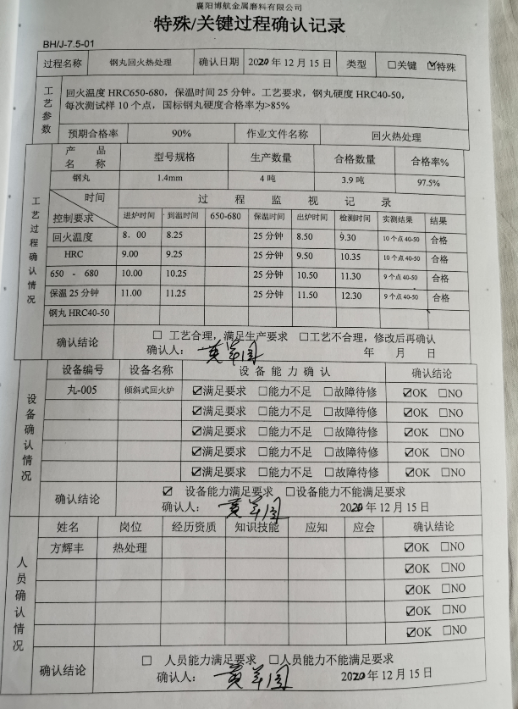  整个过程基本受控。  产品交付过程中依据合同或订单的要求在顾客处进行交付，公司对产品严格检验合格后再进行交付，顾客在接收时进行验收，产品生产过程中未发生过大的质量问题，产品质量稳定，暂时没有接到顾客重大的质量投诉。
标识及可追溯性 | 8.5.2 | 1.公司质量体系对产品、检验状态进行了规定，标识的方法采用标牌、记录等。  2.现场观察：原材料采用原包装包装，包装上注明“原材料名称”、“规格型号”、“生产日期”、“材料规格”、 “重量”等内容；  3.生产过程用采用日巡检记录及生产作业计划表确认记录进行标识；  4.产品检验状态采用：合格、不合格、待检等标识；  5.生产记录对质检员、生产日期以及使用的原料等进行了记录，能做到追溯的目的。
顾客或外部供方的财产 | 8.5.3 | 查，公司对顾客财产的管理要求。  询问部门负责人，公司的顾客财产主要为客户样品，顾客提供的图纸（邮件图纸）由品质部一户一档登记保管。负责人讲，至今未有顾客财产丢失的情况。  现场查看，顾客财产管理基本受控。
防护 | 8.5.4 | 查，公司质量体系对产品的防护进行了规范，包括：标识、搬运、储存等保护措施。  现场观察:  1.标识：工序及交付的产品均采用标识卡进行了标识；  2.搬运：采用人力拖车，未见有损产品质量的野蛮作业。  3.贮存：公司仓库划分出原料、成品的堆放区域，各种材料、半成品、在制品、成品均贮存在恰当的场所，通风、采光、防潮，条件良好。  4.查：产品入库，验收、保管有相应的管理程序。建有成品、半成品、原料的电子台账。  5.分区清楚，原料、半成品、成品、合格品、不合品均分别摆放在不同区域，未见明显的标识，现场口头提出整改。  6.现场检查，消防设施齐全，并在有效期内。  基本符合要求。
交付后活动 | 8.5.5 | 公司明确服务相关交付后活动的安排及管控要求，包括满足以下各项内容要求。如:  a）法律法规要求；  b）与服务相关的潜在不期望的后果；  c）其服务的性质、用途；  d）顾客要求；  e）顾客反馈。  此外，也包括：交付后活动可能含的担保条款所规定的相关活动，诸如合同规定的售后服务、运输服务等。负责人讲，公司有专人负责解答客户的售后问题，如遇产品质量问题采取退换的形式进行处理，近期未有客户的投诉或质量不良的反馈情况  -现场记录及沟通确认：已基本满足交付后活动的要求
更改控制 | 8.5.6 | 查，公司对产品实现过程的更改策划了管理要求。主要包括：产品信息更改、生产信息的更改等。  现场查，公司对于更改生产信息的管理，均为重新发放生产计划，并回收作废的计划单。  查，近期暂无产品及生产信息变更的情况。

